Měření impedance smyčky
Impedance smyčky Z_{s} (odpor smyčky svodového proudu) musí být tak malá, že při svodu na kostru proteče proud schopný odpojit předřazený nadproudový jistič.

Protože vypínací proud (zkratový proud) spotřebiče nelze přímo měřit, je zjištěn odpor (impedance zkratové smyčky) mezi fázovým a ochranným vodičem. Měření impedance smyčky se provádí na zásuvce pro spotřebič.
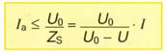

Měření se provádí přepínatelným měřicím přístrojem. Napětí se měří při nezatíženém a při zatíženém obvodu mezi fází a ochranným PEN, nebo PE vodičem.
Z diference napětí a z proudu se vypočítá impedance svodové smyčky. Nejvyšší přípustnou hodnotu impedance smyčky je možno vypočítat, když se jmenovité napětí proti uzemněnému vodiči (230V) podělí vypínacím proudem nadproudové ochrany.
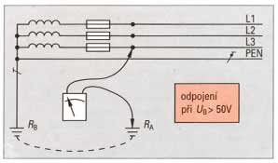
Z_{s} impedance smyčky
U_{o} napětí mezi nezatíženým fázovým vodičem a PEN, resp. PE vodičem
U napětí při zařazení testovacího odporu
I testovací proud
I_{a} vypínací proud

Autor
Klaus Tkotz

Zdroj
Příručka pro elektrotechnika

